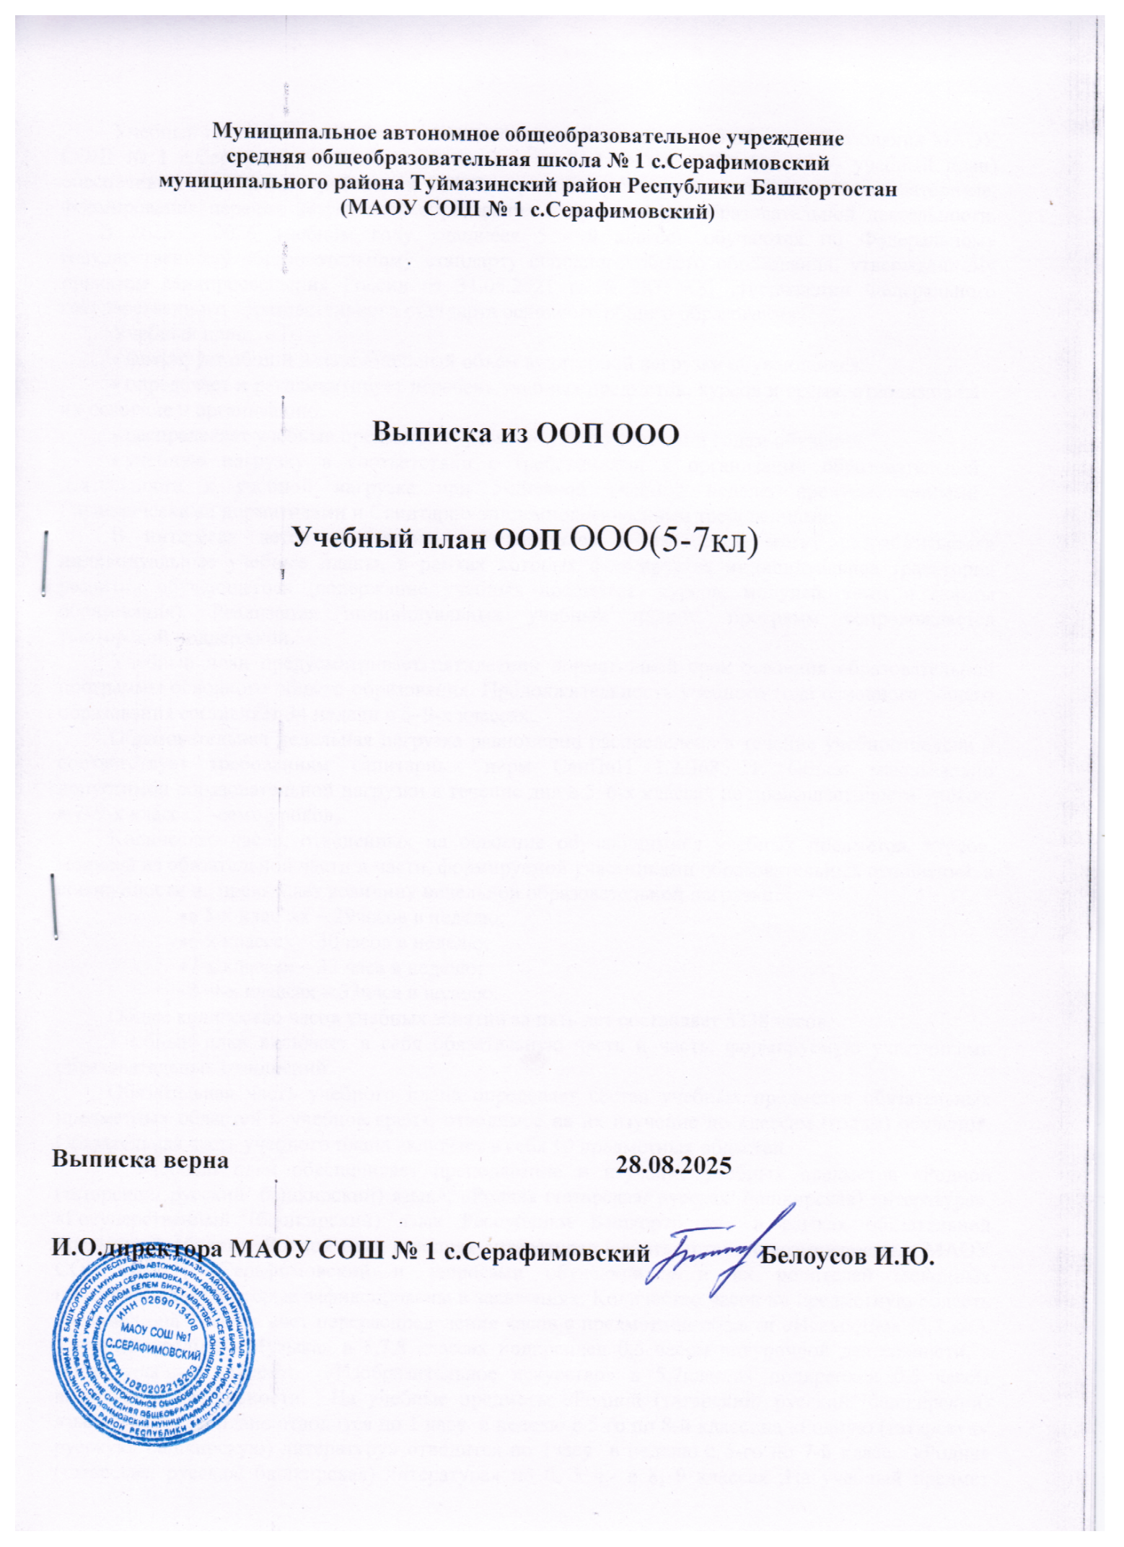

Учебный план основной образовательной программы основного общего образования МАОУ СОШ № 1 с.Серафимовский в соответствии с п. 33.1 ФГОС ООО (далее — учебный план) обеспечивает реализацию требований ФГОС, определяет общие рамки отбора учебного материала, формирования перечня результатов образования и организации образовательной деятельности.
В 2025 - 2026 учебном году учащиеся 5 - 9 классов обучаются по Федеральному государственному образовательному стандарту основного общего образования, утверждённому приказом Минпросвещения России от 31.05.2021 г. № 287 «Об утверждении Федерального государственного образовательного стандарта основного общего образования».
Учебный план:
- фиксирует общий и максимальный объем аудиторной нагрузки обучающихся;
- определяет и регламентирует перечень учебных предметов, курсов и время, отводимое на их освоение и организацию;
- распределяет учебные предметы, курсы, модули по классам и годам обучения;
- учебную нагрузку в соответствии с требованиями к организации образовательной деятельности к учебной нагрузке при 5-дневной учебной неделе, предусмотренными Гигиеническими нормативами и Санитарно-эпидемиологическими требованиями.
В интересах детей с участием обучающихся и их семей могут разрабатываться индивидуальные учебные планы, в рамках которых формируется индивидуальная траектория развития обучающегося (содержание учебных предметов, курсов, модулей, темп и формы образования). Реализация индивидуальных учебных планов, программ сопровождается тьюторской поддержкой.
Учебный план предусматривает пятилетний нормативный срок освоения образовательной программы основного общего образования. Продолжительность учебного года основного общего образования составляет 34 недели в 5–9-х классах.
Образовательная недельная нагрузка равномерно распределена в течение учебной недели и соответствует требованиям санитарных норм СанПиН 1.2.3685-21. Объем максимально допустимой образовательной нагрузки в течение дня в 5–6-х классах не превышает шести уроков, в 7–9-х классах –семи уроков.
Количество часов, отведенных на освоение обучающимися учебных предметов, курсов, модулей из обязательной части и части, формируемой участниками образовательных отношений, в совокупности не превышает величину недельной образовательной нагрузки:
- в 5-х классах – 29часов в неделю;
- 6-х классах – 30часов в неделю;
- 7-х классах – 32 часа в неделю;
- 8–9-х классах – 33часа в неделю.
Общее количество часов учебных занятий за пять лет составляет 5338 часов.
Учебный план включает в себя обязательную часть и часть, формируемую участниками образовательных отношений.
Обязательная часть учебного плана определяет состав учебных предметов обязательных предметных областей и учебное время, отводимое на их изучение по классам (годам) обучения. Обязательная часть учебного плана включает в себя 10 предметных областей.
Учебный план обеспечивает преподавание и изучение учебных предметов «Родной (татарский/ русский/ башкирский) язык», «Родная (татарская/ русская/ башкирская) литература», «Государственный (башкирский) язык Республики Башкортостан» в рамках обязательной предметной области «Родной язык и родная литература» в соответствии с возможностями МАОУ СОШ № 1 с.Серафимовский и запросами обучающихся и их родителей (законных представителей), которые зафиксированы в заявлениях. Количество часов на предметную область увеличено на 1 час за счет перераспределения часов с предметной области «Искусство» (5,7 кл.). Учебный предмет «Музыка» в 5,7,8 классах подкреплен 0,5 часом внеурочной деятельности, а также учебный предмет «Изобразительное искусство» в 5,7классах подкреплен 0,5 часом внеурочной деятельности. На учебные предметы «Родной (татарский/ русский/ башкирский) язык» в учебном плане отводится по 1 часу в неделю с 5-го по 8-й класс, на «Родную (татарскую/ русскую/ башкирскую) литературу» отводится по 1часу в неделю с 5-го по 7-й класс, «Родная (татарская/ русская/ башкирская) литература» по 0, 5 ч.- в 8, 9 классах .На учебный предмет «Государственный (башкирский) язык Республики Башкортостан» - по 1часу в неделю с 5-го по 8-й класс., по 0,5 ч.-в 9-х классах.
Учебный предмет «Математика» предметной области «Математика и информатика» включает в себя учебные курсы «Алгебра», «Геометрия», «Вероятность и статистика».
Учебный предмет «История» в рамках обязательной предметной области «Общественно-научные предметы» включает в себя учебные курсы «История России», «Всеобщая история», «Историю нашего края», на которые суммарно отводится по 3 часа в неделю в 5–9-х классах.
Также при проведении уроков физкультуры идет учет посещения обучающимися спортивных секций и кружков, чтобы обучающимися в полном объеме могли реализовать физическую подготовку.
При проведении занятий по «Родному (татарскому/ русскому/ башкирскому) языку», «Родной (татарской/ русской/ башкирской) литературе», «Иностранному языку (английскому)»,«Технологии» осуществляется деление классов на две группы с учетом норм по предельно допустимой наполняемости групп.
Достижение планируемых образовательных результатов в соответствии с ФГОС по ИЗО (5-7кл.), музыке (5-8 кл.), на которые в учебном плане уменьшено количество часов в обязательной части по сравнению с примерным учебным планом, обеспечивается реализацией программ курсов внеурочной деятельности по предмету :«Акварелька», «Музыка вокруг нас».
Часть учебного плана, формируемая участниками образовательных отношений, обеспечивает реализацию индивидуальных потребностей обучающихся и соответствующего запроса родителей (законных представителей) несовершеннолетних обучающихся и предусматривает курсы, обеспечивающие удовлетворение различных интересов обучающихся, а также учитывающие этнокультурные интересы::
- Спортивная секция «Подвижные игры»–отводится по 1 часу в неделю в 5–х классах, «Общая физическая подготовка» по 1 часу в неделю-6,7,8, классы;
- Социальное направление «Юнармия» по 1 часу в неделю в 9-х классах
- Социальное направление «Я и закон» по 1 часу в неделю в 7-х классах, по 0,5 часу –в 8-х классах
- Общекультурное направление «Музейное дело» по 1 часу в 8-х классах
- Общекультурное направление «Школа сценического мастерства» – отводится по 1 часу в неделю в 6-х классах
- Общекультурное направление «Библиотечное дело» – отводится по 1 часу в неделю в 6-х классах
- Общекультурное направление «Музыка вокруг нас», «Акварелька» по 0,5 часа в неделю в 5,7 классах
- Функциональная грамотность –отводится по 1 часу в неделю в 5 классах
- «Россия-мои горизонты» по профминимуму– по 1 часу в неделю в 6-11-х классах.
- Общеинтеллектуальное направление «Математическая грамотность» по 1 часу в 9-х классах.
- Углубленное изучение отдельных предметов «Башкирский язык» в 9-х классах по 0,5 часа в неделю
- Углубленное изучение отдельных предметов «Обществознание» в 9-х классах по 0,5 часа в неделю в виде курса «Практическое обществознание»

Время, отведенное на внеурочную деятельность, не учитывается при определении максимально допустимой недельной учебной нагрузки обучающихся.
Формы организации образовательной деятельности, чередование урочной и внеурочной деятельности при реализации основной образовательной программы основного общего образования определяет МАОУ СОШ № 1 с.Серафимовский.
Формы организации и объем внеурочной деятельности для обучающихся при освоении ими программы основного общего образования определены в плане внеурочной деятельности с учетом образовательных потребностей и интересов обучающихся, запросов родителей (законных представителей) несовершеннолетних обучающихся, возможностей МАОУ СОШ № 1 с.Серафимовский.
Учебный план определяет формы промежуточной аттестации в соответствии с положением о текущем контроле и промежуточной аттестации МАОУ СОШ № 1.С.Серафимовский
Объем времени, отведенного на промежуточную аттестацию обучающихся, определяется рабочими программами учебных предметов, учебных и внеурочных курсов и календарным учебным графиком основного общего образования.
Формы промежуточной аттестации учебных предметов,учебных и внеурочных курсов представлены в таблице.
Предметы,курсы | Классы | Формы промежуточной аттестации
Русский язык | 5–8-е | Диктант с грамматическим заданием, изложение
Русский язык | 9-е | Контрольнаяработа в форме ОГЭ
Литература | 5–6-е | Задания на основе анализа текста
Литература | 7–9-е | Контрольная работа, сочинение
«Родной (татарский/ русский/ башкирский) язык», «Родная (татарская/ русская/ башкирская) литература», | 5–9-е | Задания на основе анализа текста
Государственный (башкирский) язык Республики Башкортостан | 5-9-е | Контрольная работа
Иностранный язык (английский) | 5–9-е | Контрольная работа, аудирование
Математика | 5–6-е | Контрольная работа
Алгебра | 7–9-е | Контрольнаяработа  9кл-контрольная работа в форме ОГЭ
Геометрия | 7–9-е | Контрольная работа
Вероятность и статистика | 7–9-е | Тест
Информатика | 7–9-е | Контрольная работа
История | 5–9-е | Контрольная работа
Обществознание | 6-9-е | Контрольная работа
География | 5-9-е | Контрольная работа
Физика | 5-9-е | Контрольная работа
Химия | 8,9-е | Контрольная работа
Биология | 5-9-е | Контрольная работа
Изобразительное искусство | 5-7-е | Учет текущих достижений
Музыка | 5-8-е | Учет текущих достижений
Технология | 5-8-е | Защита проектов
Физическая культура | 5-9-е | Контроль нормативов
Основы безопасности и защиты Родины | 8,9-е | Контрольная работа
«Акварелька» | 5,7-е | Выставка рисунков
«Музыка вокруг нас» | 5,7,8-е | Творческий концерт
«Подвижные игры» | 5,6-е | Соревнования
«Функциональная грамотность» | 5-8-е | Тестирование
«Школа сценического мастерства» | 6-е | Театральная постановка
«Музейное дело» | 8-е | Творческие экскурсии
«Я- юнармеец» | 9-е | Отчетное мероприятие
«Я и закон» | 7,8-е | Мероприятие
«Практическое обществознание» | 9-е | Анкетирование
«Разговоры о важном» | 5-11-е | зачет
«Я учу башкирский язык» | 9-е | Тестирование

Учебный план для 5-7 классов на 2025-2026 учебный год
Предметные области |  | Учебные предметы | 5класс |  | 6класс |  | 7класс |  | 8класс |  | 9класс
 |  | Учебные предметы | в неделю | год | в неделю | год | в неделю | год | в неделю | год | в неделю | год
Русский язык и литература |  | Русский язык | 5 | 170 | 5 | 170 | 4 | 136 | 3 | 102 | 3 | 102 | 680
 |  | Литература | 3 | 102 | 3 | 102 | 2 | 68 | 2 | 68 | 3 | 102 | 408
Родной язык и родная литература |  | Родной (татарский/ башкирский/ русский) язык | 1 | 34 | 1 | 34 | 1 | 34 | 1 | 34 | 0,5 | 17 | 153
 |  | Государственный (башкирский) язык Республики Башкортостан | 1 | 34 | 1 | 34 | 1 | 34 | 1 | 34 | 0,5 | 17 | 153
 |  | Родная (татарская/ русская/ башкирская) литература | 1 | 34 | 0 | 0 | 1 | 34 | 0,5 | 17 | 0,5 | 17 | 170
Иностранный язык |  | Иностранный язык | 3 | 102 | 3 | 102 | 3 | 102 | 3 | 102 | 3 | 102 | 510
Математика и информатика |  | Математика | 5 | 170 | 5 | 170 | 0 | 0 | 0 | 0 | 0 | 0 | 340
 |  | Алгебра | 0 | 0 | 0 | 0 | 3 | 102 | 3 | 102 | 3 | 102 | 306
 |  | Геометрия | 0 | 0 | 0 | 0 | 2 | 68 | 2 | 68 | 2 | 68 | 204
 |  | Вероятность и статистика | 0 | 0 | 0 | 0 | 1 | 34 | 1 | 34 | 1 | 34 | 102
 |  | Информатика | 0 | 0 | 0 | 0 | 1 | 34 | 1 | 34 | 1 | 34 | 102
Общественно-научные предметы |  | История | 3 | 102 | 3 | 102 | 3 | 102 | 3 | 102 | 2 | 68 | 476
 |  | Обществознание | 0 | 0 | 0 | 0 | 0 | 0 | 0 | 0 | 1 | 34 | 34
 |  | География | 1 | 34 | 1 | 34 | 2 | 68 | 2 | 68 | 2 | 68 | 272
Естественно-научные предметы |  | Физика | 0 | 0 | 0 | 0 | 2 | 68 | 2 | 68 | 3 | 102 | 238
 |  | Химия | 0 | 0 | 0 | 0 | 0 | 0 | 2 | 68 | 2 | 68 | 136
 |  | Биология | 1 | 34 | 1 | 34 | 1 | 34 | 2 | 68 | 2 | 68 | 238
Искусство |  | Изобразительное искусство | 0,5 | 17 | 1 | 34 | 0,5 | 17 | 0 | 0 | 0 | 0 | 68
 |  | Музыка | 0,5 | 17 | 1 | 34 | 0,5 | 17 | 0,5 | 17 | 0 | 0 | 85
Труд (технология) |  | Труд (технология) | 2 | 68 | 2 | 68 | 2 | 68 | 1 | 34 | 1 | 34 | 272
Физическая культура |  | Физическая культура | 2 | 68 | 2 | 68 | 2 | 68 | 2 | 68 | 1 | 34 | 306
Основы безопасности и защиты Родины |  | Основы безопасности и защиты Родины | 0 | 0 | 0 | 0 | 0 | 0 | 1 | 34 | 1 | 34 | 68
Итого обязательная часть |  |  | 29 | 986 | 29 | 1020 | 32 | 1088 | 33 | 1122 | 33 | 1122 | 5338
Часть, формируемая участниками образовательных отношений:
Итого, часть, формируемая участниками ОО |  |  | 0 | 0 | 1 | 34 | 0 | 0 | 0 | 0 | 0 | 0 | 34
Родной язык и родная литература | Родная (татарская/ русская/ башкирская) литература |  | 0 | 0 | 1 | 34 | 0 | 0 | 0 | 0 | 0 | 0 | 34
ИТОГО учебная нагрузка при 5-дневной учебной неделе |  |  | 29 | 986 | 30 | 1020 | 32 | 1088 | 33 | 1122 | 33 | 1122 | 5338
Количество учебных недель |  |  | 34 |  | 34 |  | 34 |  | 34 |  | 34

План внеурочной деятельности 5-9 классы на 2025-2026 учебный год
Направления |  | Названия |  |  |  | Формы  организации |  | 5кл |  | 6кл | 7кл |  |  | 8кл |  | 9кл
Аудиторные часы
Информационно-просветит.занятия патриотической,нравственной и экологич.  направленности | «Разговоры важном» |  | о | курс внеуроч.деят-ти(ВД),час общения |  |  |  | 1 |  | 1 | 1 |  |  | 1 |  | 1
Занятия по формированию функциональной грамотности | Функциональнаяграмотность/ математикеская грамотность |  |  | кружок |  |  |  | 1 |  | 0 | 0 |  |  | 0 |  | 1
Занятия,направленные на удовлетворение профориен-тационных интересов и  потребностей | Россия –мои горизонты |  |  | мои | Курс внеуроч.деятельности(ВД) |  |  | 0 | 1 |  |  | 1 | 1 |  | 1
Занятия, связанные среализацией особыхинтеллектуальных исоциокультурныхпотребностей, углубленное изучение отдельных предметов | «Акварелька по «ИЗО» |  |  | Творческое объединение |  |  |  | 0,5 |  | 0 | 0,5 |  |  | 0 |  | 0
 | “Музыка вокруг нас» |  |  | кружок |  |  |  | 0,5 |  | 0 | 0,5 |  |  | 0,5 |  | 0
 | «Я учу башкирский язык» |  |  | кружок |  |  |  | 0 |  | 0 | 0 |  |  | 0 |  | 0,5
Занятия,направленные на удовлетворение интересов и потребностей обучающихся в творческом и физическом развитии, помощь всамореализации,раскрытиииразвитииспособностейиталантов | Школьный театр «Школа театрального мастерства» |  |  | кружок |  |  |  | 0 |  | 1 | 0 |  |  | 0 |  | 0
 | Музейное дело |  |  | клуб |  |  |  | 0 |  | 0 | 0 |  |  | 1 |  | 0
 | «Подвижные игры», ОФП |  |  | школ.  Клуб |  |  | спорт. | 1 |  | 1 | 1 |  |  | 1 |  | 0
 | «Библиотечное дело» |  |  | кружок |  |  |  | 0 |  | 1 | 0 |  |  | 0 |  | 0
Занятия,направленные на удовлетворение социальных интересов и потребностей обучающихся,на педагог.сопровождение деятельности ученических сообществ,детских общественных объединений,органов уче-  нического самоуправления | Юнармеец |  |  | обществ.объединения |  |  |  | 0 |  | 0 | 0 |  |  | 0 |  | 1
 | Практическое обществознание |  |  | Обществ.  объединение |  |  |  | 0 |  | 0 | 0 |  |  | 0 |  | 0,5
 | Я и закон |  |  | Обществ.  объединение |  |  |  | 0  0 |  | 0  0 | 1 |  |  | 0,5 |  | 0
Итого |  |  |  |  |  |  |  | 4 |  | 5 | 5 |  |  | 5 |  | 5
Внеаудиторные
Внеаудиторные часы (организация классных часов, внеклассных мероприятий,  экскурсий, походов, проектной деятельности, часов общения, праздников, посещения музеев,  библиотек, выставок, подготовка проведение научных ярмарок, концертов, спектаклей, школьные  научные общества, социальные и гражданские акции, педагогическая поддержка обучающихся, организационное обеспечение учебной деятельности, внеурочная деятельность по развитию личности, ее способностей, удовлетворения образовательных  потребностей и интересов  внеурочная деятельность, направленная на реализацию комплекса воспитательных мероприятий с учётом историко-культурной специфики региона, внеурочная деятельность по  организации деятельности ученических сообществ |  |  |  |  |  |  |  | 6 |  | 5 | 5 |  |  | 5 |  | 5
Итого |  |  |  |  |  |  |  | 10 |  | 10 | 10 |  |  | 10 |  | 10

